

**数据中心技术课程实验报告**

院 系 计算机科学与技术学院

班 级 硕2107班

学 号 M202173739

姓 名 邹鸿志

2022年 1 月 4 日

## 实验目的

1.使用对象存储服务器，观测在服务器上读写对象文件的吞吐率、延迟等性能指标。

2.观测长尾延迟，使用对冲请求缓解长尾延迟现象。

## 二．实验环境

|  |  |
| --- | --- |
| 服务器： | minio RELEASE.2021-11-24T23-19-33Z |
| 操作系统： | Windows 10 |
| 编程语言： | python 3.9.6 |

## 三．实验内容

### 3.1 Minio配置

下载Minio服务端运行文件，设置Minio服务的用户名和密码，通过命令行运行可执行文件，开启Minio服务。同时登录提供的ip和默认的9001端口，在可视化的服务器界面中新建一个名为“loadgen”的Bucket，完成系统搭建和预备操作。

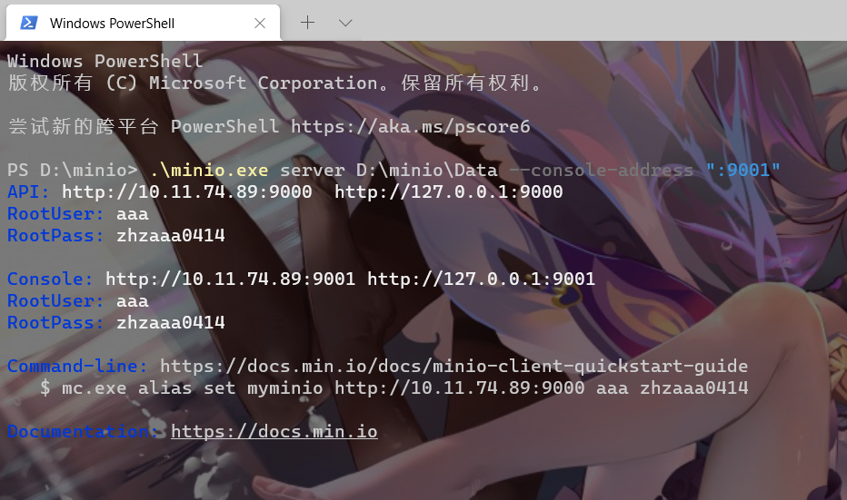

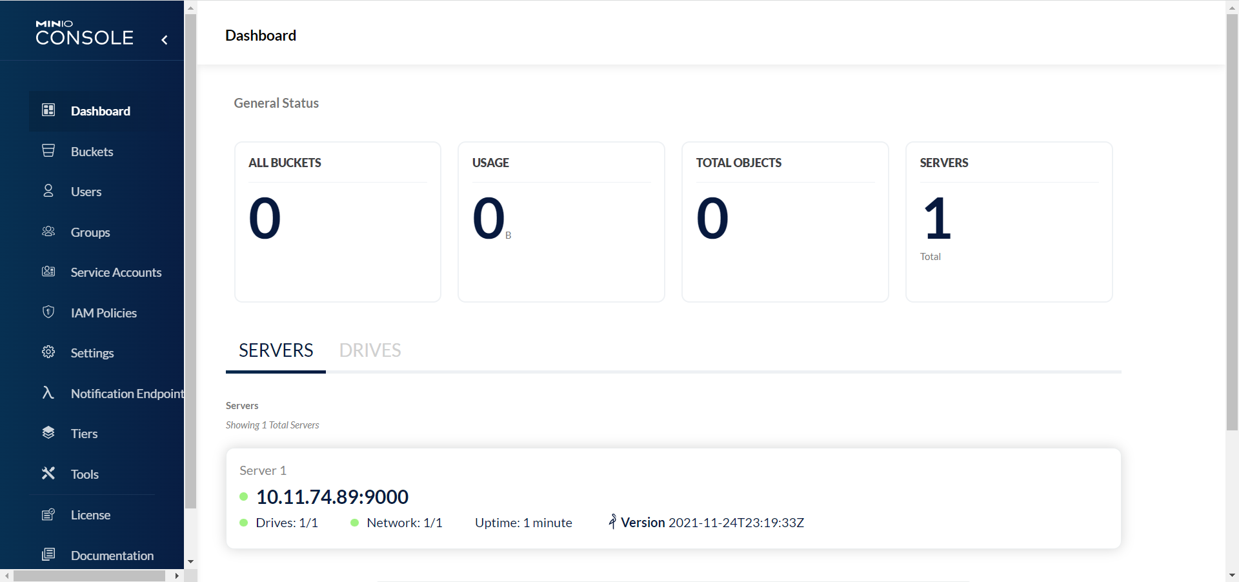

### 3.2 性能观测

执行run-s3bench.cmd命令开始s3bench基准测试。

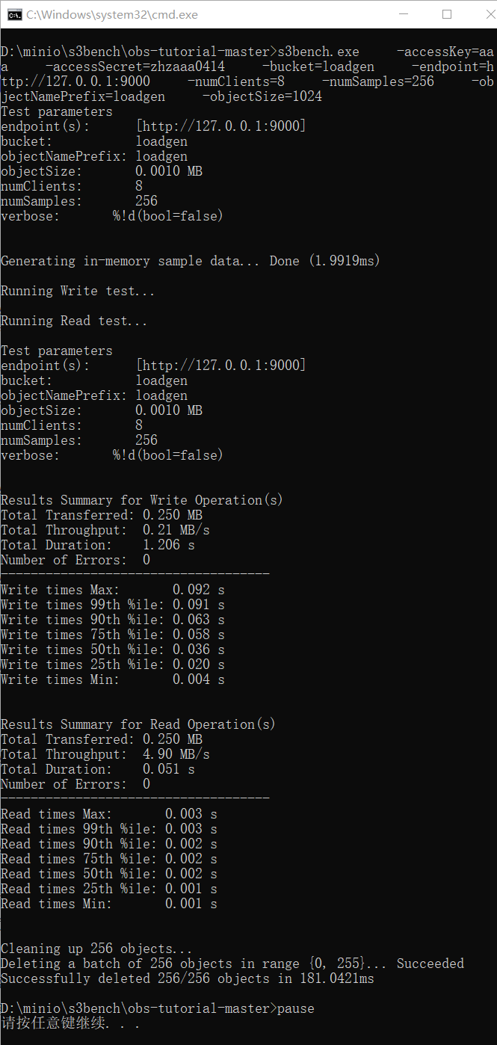

图中结果可以看出发送的总文件大小为0.025MB，共计256个。在写操作中，最大运行时间为0.092s，最短时间为0.004s，有90%的文件耗时在0.063s内，99%的文件耗时在0.091s内。

### 3.3 观察尾延迟现象

1.实验中设置一个大小为4096字节的文件，执行上传至对象服务器操作共100次，观察该过程中的吞吐率和延迟。实验结果图像如下：

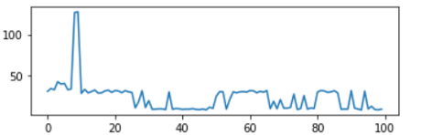

上图显示了一百个数据包在上传过程中延迟时间情况，可以看到传输过程中一开始波动较大，在稳定一段时间后又会出现传输时间异常升高的现象。

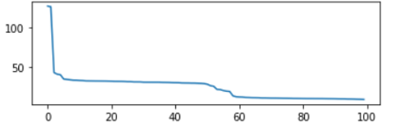

上图展示了各个文件上传延迟的降序排列，可以看到大部分文件传输延迟较低，少量文件传输延迟较高。

2.通过排队模型来模拟上述的实测数据，结果如下图所示：

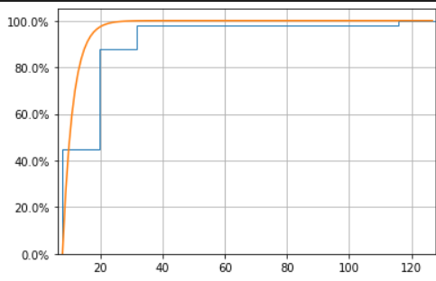

从图中可以看到在大约40%情况下，延迟时间为2ms，想要覆盖80%情况时有20ms延迟，要覆盖100%的情况，会有120ms的延迟。

## 四．实验总结

通过本次实验中对Minio服务的使用，让我对对象存储有了一些了解，同时通过向服务器发送文件时延迟现象的观测，让我对尾延迟现象具体内容有了一些了解。